MATERIALIEN: Zeitschriften und CD-ROM

Angaben zur Zeitschrift / zur CD-ROM:
Titel :90 Jahre Versailler Vertrag: Der verschenkte Frieden – Warum auf den Ersten Weltkrieg ein zweiter folgen musste
Autor(en): DER SPIEGEL, Nr. 28/2009, p. 44-54
Verlag :DER SPIEGEL, Hamburg, Deutschland
Erscheinungsjahr: 6.7.2009

Beschreibung des Inhalts
- Typus : Artikel zu 90 Jahre Versailler Vertrag / Article sur les 90 ans du traité de Versailles

- Inhalt des / der behandelten Bereiche(s) (Angaben zu Besonderheiten:
Beschreibung des Versailler Vertrags und seiner Folgen. Hier: Hinweis auf die Zwangsläufigkeit des Zweiten Weltkriegs
Zusätzlich: Interview mit Henry Kissinger über „Lehren aus dem Vertrag“
Contenu: la description du traité de Versailles et de ses conséquences. Ici : « La force des choses de la Deuxième guerre mondiale »
Ajouté : interview avec Henry Kissinger sur « Quelle leçon pouvons – nous tirer du traité ? »

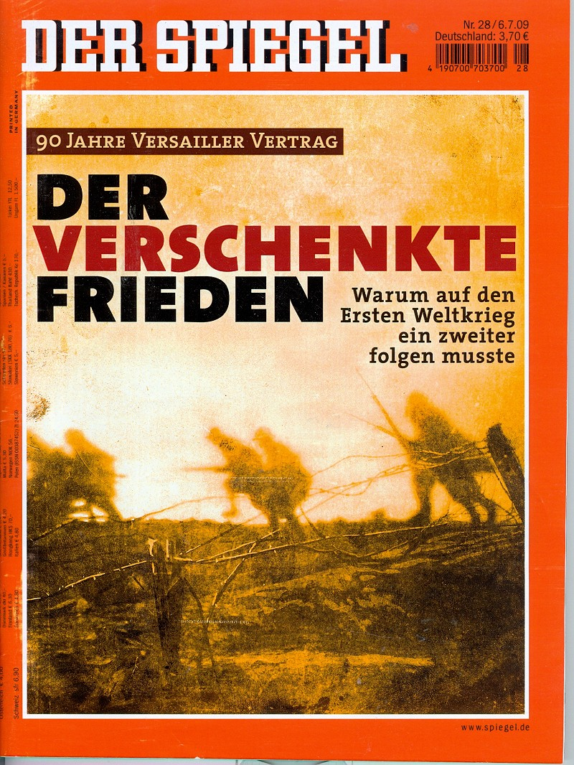

In der Edition für Deutschland war eine DVD von SPIEGEL TV beigefügt: „Wilhelm II: Der letzte Kaiser“ mit hervorragenden Filmdokumenten zum Ersten Weltkrieg

Dans l’édition pour l’Allemagne s’était trouvé un DVD de SPIEGEL TV : « Guillaume II. Le dernier Kaiser » avec des exemples de films exceptionnels.

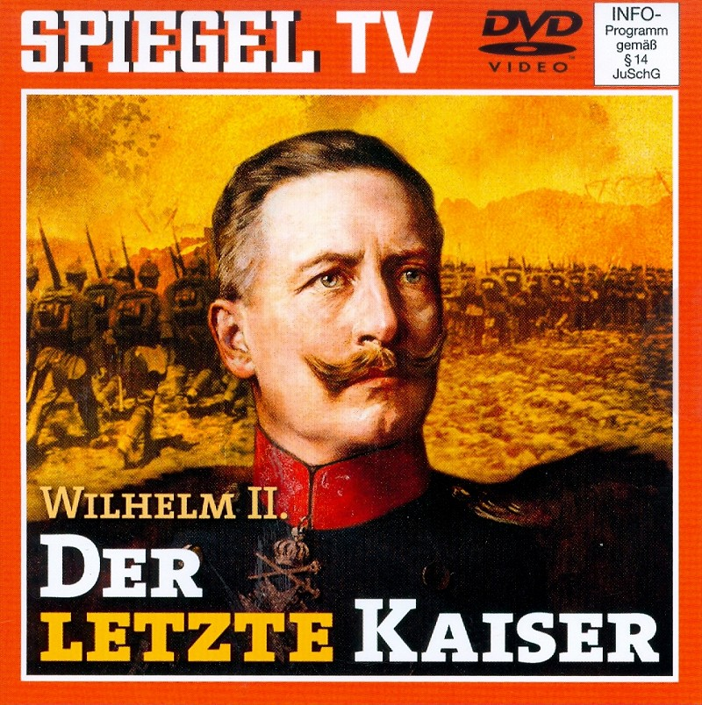

Verwendung der Materialien für Lehrer (Textdokumente, Fotos, Karten Statistiken etc.).
Fotos, Karten, Plakate / Photos, affiches, cartes

Siehe auch / voir aussi: Material / fiche „Echo de Paris“ (introduit par Frédéric Rousselle)

